V Kroměříži, dne 7. 9. 2017

Dobrý den, akceptuji Vaši objednávku

HELM s.r.o.

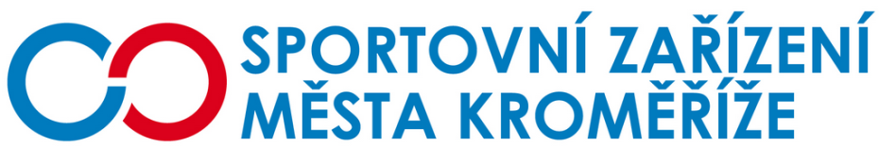

Objednávka

Odběratel Dodavatel
Sportovní zařízení města Kroměříž, Helm s.r.o.
příspěvková organizace Kojetínská 3881
Obvodová 3965 767 01 Kroměříž
767 01 Kroměříž

IČ: 21551430 IČ: 262 40 769
DIČ: CZ21551430 DIČ: CZ262 40 769
číslo účtu:
kód banky: 2700
název banky: Uni Credit Bank

Objednávka opravy
Dobrý den,
objednávám u Vás opravu osvětlení nad hřištěm.
Místem určení je fotbalový stadion, příspěvkové organizace SZMK, p. o.
Žádáme o vystavení faktury, kterou po přijetí proplatíme převodem z účtu. Dále žádáme o potvrzení objednávky telefonicky na číslo 774 911 918.

V Kroměříži dne 7. 9. 2017
S pozdravem

Ing. Petr Opravil
vedoucí technický pracovník plaveckého bazénu

